信息化建设、开放运行和示范辐射

**（一）信息化资源、平台建设，人员信息化能力提升**

**1.完善网站建设**

2018年度，修订了材料科学与工程国家级实验教学示范中心的网页，将示范中心信息更清晰、更直接地进行展示、宣传。

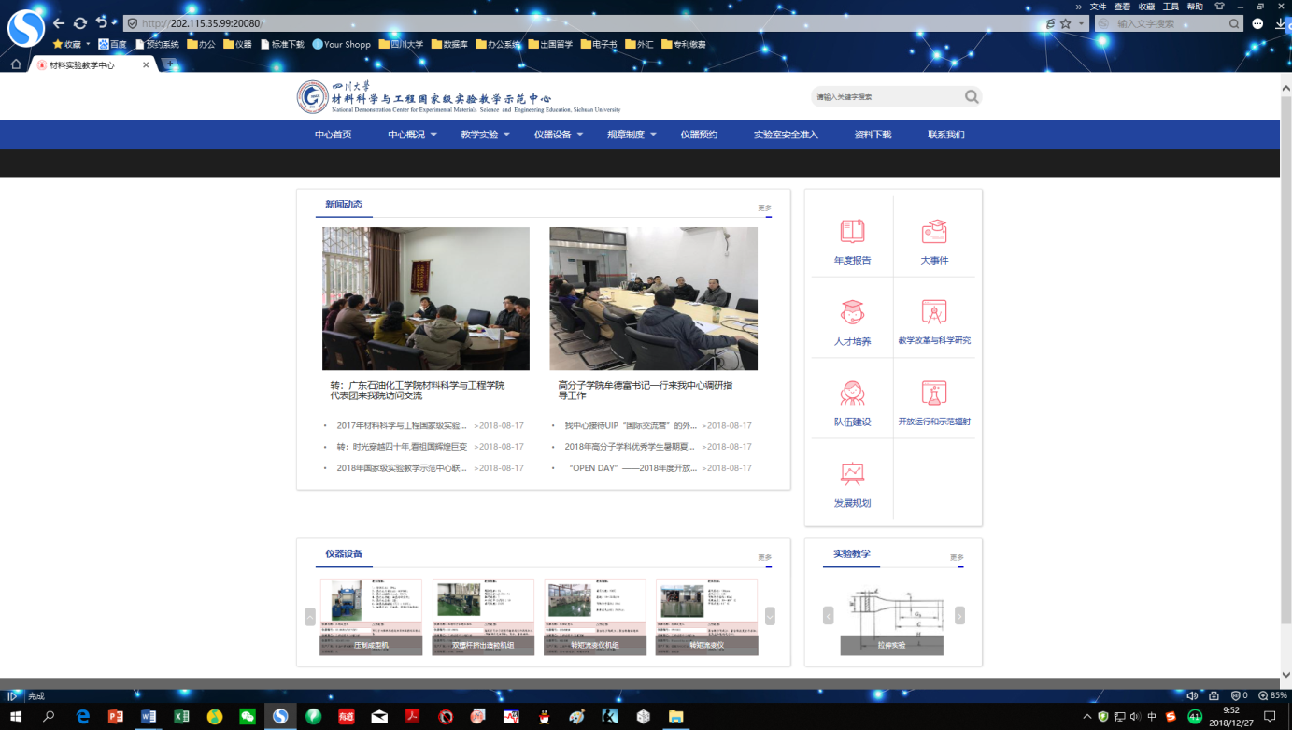

**图1 材料科学与工程国家级实验教学示范中心新网页**

**2.推进信息化平台建设，将预约共享系统在全校推广**

修订了仪器预约系统，将预约系统在全校推广，同时加强人员业务培训，提升仪器使用率。

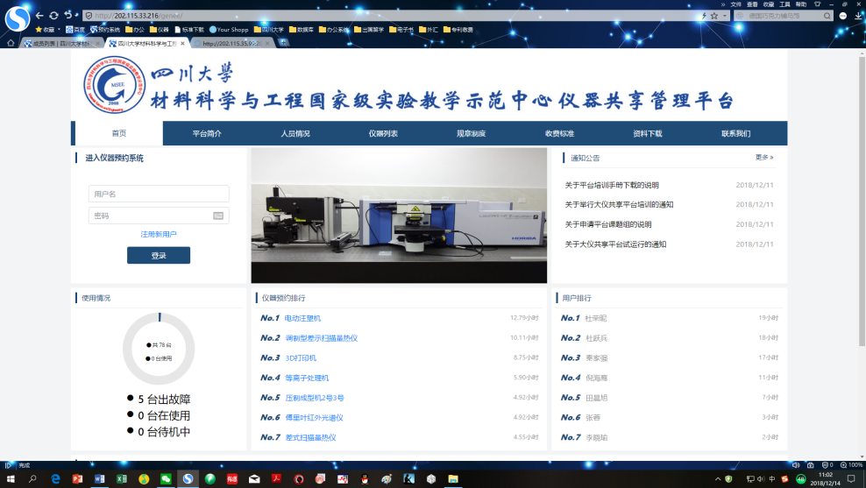

**图2 网上预约系统**

**（二）开放运行、安全运行**

**1.持续对外开放，保证学校各相关学科实验教学需求**

中心的实验仪器设备对外开放度为92.5%以上，开放共享运行总机时77500多小时，实验及测试样品85000余个。

**2.多方位保障实验室安全无事故开放运行**

2018年对示范中心实验室进行安全窗和烟雾报警器的安装提升示范中心安全预警能力。2018进行消防演习和消防培训工作，强化师生在紧急情况下的应急能力，对学生进行安全教育2000多人次，培养了3名安全协查队员，继续保持安全零事故。

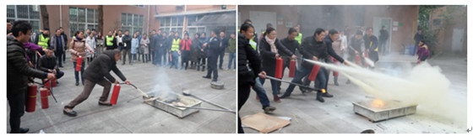

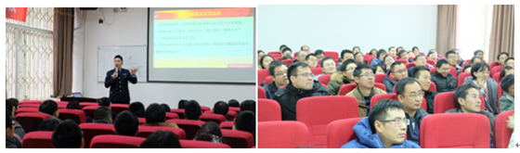

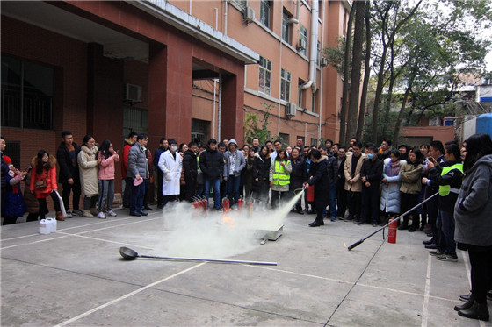

**图3 消防演习及培训**

**（三）对外交流合作、发挥示范引领、支持中西部高校实验教学改革**

**1.来访学习交流情况**

（1）北京化工大学材料科学与工程学院杨万泰院士来中心交流学科建设、工程实践平台建设、人才培养等情况。

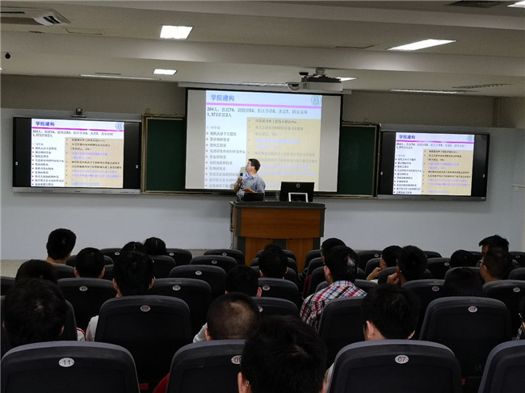

**图4 北京化工大学杨万泰院士参观访问**

（2）中科院理化所王雪松副所长到中心交流学科建设与人才培养情况。

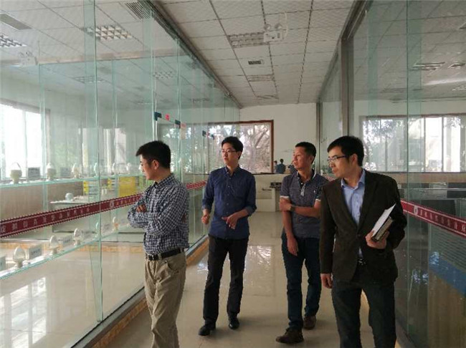

**图5 中科院理化所王雪松副所长访问**

（3）成都树德中学学生到我中心参观学习，不少同学表示对未来的学习和专业选择提供了很大的帮助。

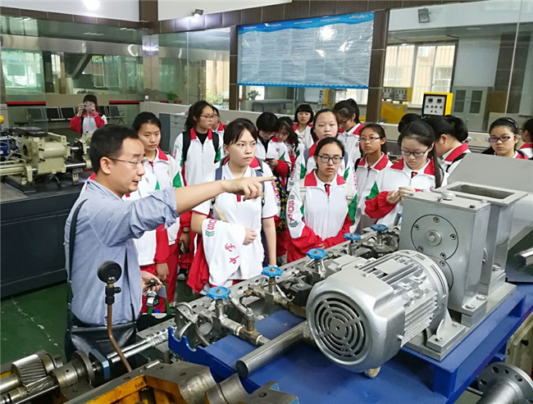

**图6 树德中学学生来我中心参观学习**

（4）2018年，全国33所高校的高分子学科优秀本科生来我中心进行暑期夏令营活动并进行实践技能比赛。

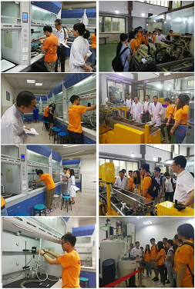

**图7 高分子学科暑期夏令营——实践技能比赛及实验室参观**

（5）郑州大学、长安大学、中北大学、华侨大学、广东石油化工学院等高校代表团来我中心访问交流。

（6）原子力显微镜技术交流、Moldex 3D 精品实验课程培训等学习顺利开展。

**2.出访学习培训情况**

（1）2018年1月，参加北京石油化工学院首届高分子材料实验技能大赛，北京，2人。

（2）2018年4月，参加第三十二届中国国际塑料橡胶工业展览会，上海，3人

（3）2018年6月，参加第一期高校实验教学示范中心可持续发展暨实验教学队伍能力提升研讨会，南昌，3人。

（4）2018年8月，参加中国可再生能源学术年会，北京，1人。

（5）2018年10月，参加中国高等教育博览会，成都，3人。

（6）2018年11月，参加北京科技大学材料学院虚拟实验中心学习，北京，2人。

（7）2018年11月，参加四川大学应急救援培训，成都，5人。

（8）2018年11月, 参加四川省辐射安全培训，成都，1人。

（9）2018年12月，参加2018年高校实验室环境与安全建设创新论坛，上海，1人。

**3.促进国际交流合作**

高分子科学与工程学院2018年本科生UIP“国际交流营”活动邀请了3名来自美国北达科他州州立大学的外籍学生参与交流营活动。活动期间中心老师对外籍学生进行了材料热性能分析、挤出吹膜、核磁共振表征材料结构、扫描电镜观察样品形貌的专业实验培训。

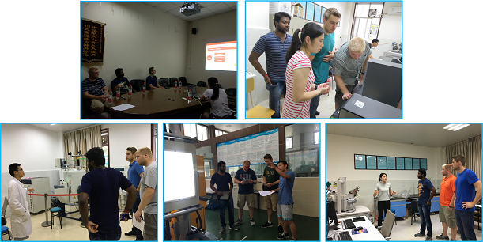

**图8 为外籍学生授课**

2018年召开四川大学第三届全球青年学者论坛高分子分论坛，来自东京大学、美国特拉华大学、利兹大学、西班牙瓦尔德希伯伦研究所、波兰科学院物理化学研究所、武汉理工大学的7名青年学者受邀参加。

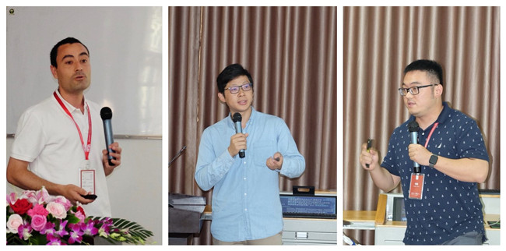

**图9 青年学者论坛**

德国IIC Dr. Kuhn GmbH&Co KG公司总裁Winfried Kuhn来我中心就核磁共振设备在高分子材料领域的应用进行了交流指导。

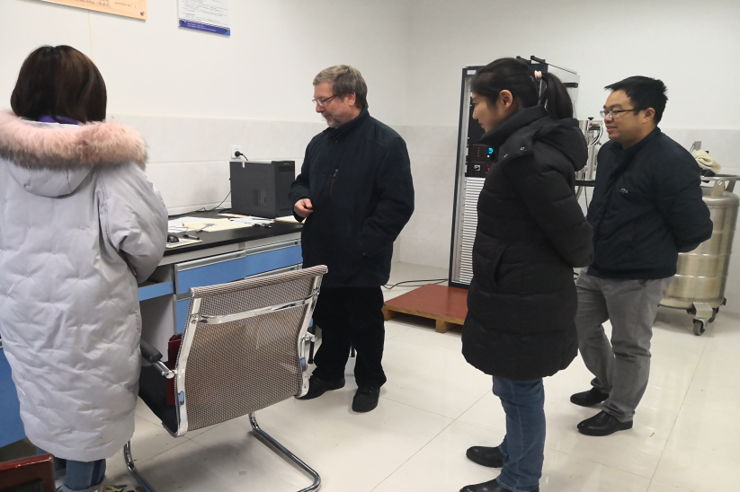

**图10 Kuhn GmbH & Co KG公司总裁Winfried Kuhn来我院交流**